Mathématiques – Séance du mercredi 13 mai 2020

Les exercices proposés sont dans la continuité des activités réalisées lors de l’émission d’aujourd’hui.

Calcul mental

Diviser un nombre décimal par 100.
Lorsque l’on divise un nombre décimal par 100, chaque chiffre prend une valeur 100 fois plus petite.
Exemple :
150,6 : 100
= 1,506 (1 centaine 1 unité ; 5 dizaines 5 dixièmes ; 6 dixièmes 6 millièmes).

Voici les calculs proposés aujourd’hui :
- 1 240,5 : 100
- 4 360 : 100
- 9 000 : 100
- 15,3 : 100
- 5 004 : 100
- 2 210,7 : 100

L’utilisation du glisse-nombre facilite le calcul en déplaçant chaque chiffre de deux rangs vers la droite pour donner une valeur cent fois plus petite à chaque chiffre.
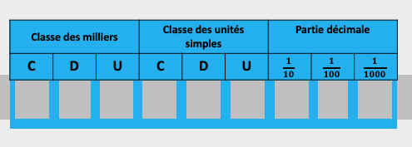

Nombres ET CALCULS
Les critères de divisibilité par 3 et par 9.

Le critère de divisibilité par 3
Un nombre est divisible par 3 si la somme de ses chiffres est divisible par 3.

Le critère de divisibilité par 9
Un nombre est divisible par 9 si la somme de ses chiffres est divisible par 9.

Le quiz du jour : 6 questions
Voici 5 nouvelles questions :
- 414 est-il divisible par 3 ?
- 552 est-il divisible par 3 ?
- 638 est-il divisible par 3 ?
- 945 est-il divisible par 9 ?
- 3647 est-il divisible par 9 ?

3 PROBLEMES du jour et probleme supplementaire
La proportionnalité
Certaines situations sont des situations de proportionnalité.
Exemple :
Voici les prix du jour à la boulangerie :
- 2 croissants à 3 €
- 4 croissants à 6 €
- 10 croissants à 15 €
- 14 croissants à 21 €
- 20 croissants à 30 €
En comparant les prix, on constate que le prix est proportionnel au nombre de croissants.

D’autres situations ne le sont pas. Par exemple, si un commerçant pratique des promotions, le prix n’est plus proportionnel à la quantité. De même, la taille ou le poids d’une personne ne sont jamais proportionnels à son âge.

Enfin, les recettes de cuisine sont des situations de proportionnalité si l’on veut que son plat ou son dessert ait exactement la même saveur.

Situation de proportionnalité ou pas ?
« Un libraire prépare l’envoi de plusieurs colis.
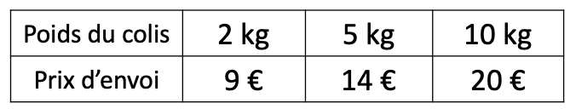
Le prix d’envoi est-il proportionnel au poids du colis ? »
« Un bébé mesure 60 cm et a un périmètre crânien de 43 cm. En supposant que la tête a des dimensions proportionnelles au reste du corps, quel sera son périmètre crânien à l’âge adulte s’il mesure 180 cm ? Cela te semble-t-il possible ? »
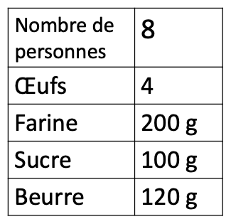
« Voici les ingrédients pour préparer un gâteau.
Quelles sont les quantités pour faire ce gâteau pour 12 personnes ? »

« Trois éléphants se nourrissent de 500 kg de végétaux par jour. Quel poids de végétaux est nécessaire pour nourrir 6 éléphants ? 12 éléphants ? 30 éléphants ? »

